Домашнее задание №5
«Колебания и устойчивость прямоугольной пластины»
Для прямоугольной шарнирно опертой по всем краям пластины:
- Аналитически определить:
- Первые 4 частоты собственных колебаний и формы, соответствующие им;
- Критическое напряжение потери устойчивости при сжатии в осевом направлении вдоль наибольшей стороны;
- Численно повторить аналитические расчеты. Использовать конечный элемент типа shell (оболочечный);
- Сравнить результаты
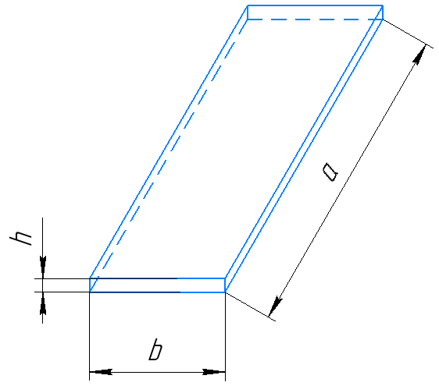

Номер варианта | Меньшая сторона b, мм | Большая сторона a, мм | Толщина h, мм
1 | 390 | 610 | 2
2 | 250 | 880 | 2
3 | 370 | 510 | 6
4 | 320 | 510 | 2
5 | 360 | 760 | 7
6 | 380 | 900 | 7
7 | 280 | 540 | 3
8 | 210 | 870 | 6
9 | 490 | 880 | 7
10 | 340 | 510 | 2
11 | 250 | 540 | 3
12 | 440 | 950 | 7
13 | 500 | 670 | 5
14 | 350 | 570 | 2
15 | 460 | 530 | 5
16 | 410 | 970 | 6
17 | 340 | 550 | 5
18 | 310 | 950 | 7
19 | 360 | 950 | 3
20 | 440 | 680 | 6
21 | 380 | 850 | 7
22 | 230 | 850 | 2
23 | 270 | 700 | 2
24 | 340 | 450 | 6
25 | 210 | 800 | 2
26 | 260 | 720 | 7
27 | 310 | 510 | 7
28 | 480 | 690 | 3
29 | 370 | 380 | 6
30 | 190 | 900 | 5

Аналитическое решение
- Колебания прямоугольной пластины
Собственные частоты колебаний прямоугольной пластины вычисляются по формуле:
$$f=\frac{π}{2}\left(\frac{m^{2}}{a^{2}}+\frac{n^{2}}{b^{2}}\right)\sqrt{\frac{D}{ρh}}, где$$
$$a, b-стороны пластины,$$
$$D-цилиндрическая жесткость \left(см.ЛР №3\right),$$
$$ρ-плотность материала, h-толщина пластины,$$
$$n и m-независимые целые числа$$
Первая собственная частота соответствует n=m=1:
$$f_{1}=\frac{π}{2}\frac{a^{2}+b^{2}}{a^{2}b^{2}}\sqrt{\frac{D}{ρh}}$$
При других комбинациях n и m будут получатся другие собственные частоты.
- Устойчивость от сжатия вдоль наибольшей стороны прямоугольной пластины
Для пластины с конечным отношением сторон при осевом сжатии вдоль наибольшей стороны справедлива формула для определения первого критического напряжения сжатия:
$$σ_{кр}=K\frac{π^{2}D}{b^{2}h}, где$$
$$b-меньшая сторона, D-цилиндрическая жесткость,$$
$$K-коэффициент, зависящий от отношения сторон \left(см. таблицу ниже\right)$$
Линейное давление потери устойчивости определяется следующим образом:
$$p_{кр}=σ_{кр}h,\frac{Н}{м}$$
a/b | K
0.2 | 27
0.3 | 13.2
0.4 | 8.41
0.5 | 5.25
0.6 | 5.14
0.7 | 4.53
0.8 | 4.2
0.9 | 4.04
1 | 4
1.1 | 4.04
1.2 | 4.13
1.3 | 4.28
1.4 | 4.47
1.5 | 4.34
1.6 | 4.2
1.7 | 4.08
1.8 | 4.05
1.9 | 4.01
2 и больше | 4
Если отношение сторон принимает промежуточное значение, коэффициент следует определить методом линейной интерполяции.

